# Indicadores clave sobre el emprendimiento en Venezuela (2022-2023). Monitor Global de Emprendimiento (GEM)[1]

**INTRODUCCIÓN[2]**

El Monitor Global de Emprendimiento (Global Entrepreneurship Monitor, GEM) es una iniciativa de un observatorio internacional dedicado a la medición y al estudio del fenómeno emprendedor desde el año 1999, impulsada tanto por la London Business School como por el Babson College.

A su vez, el informe GEM Venezuela se llevó a cabo desde el 2003 hasta el 2011 por parte del Centro de Emprendedores del Instituto de Estudios Superiores de Administración (IESA). En 2022 fue retomado gracias al esfuerzo conjunto entre la Universidad Católica Andrés Bello (UCAB) y el IESA.

El GEM se basa en una combinación de fuentes de información para proporcionar una descripción detallada de la realidad de los emprendimientos a nivel nacional. Estas fuentes incluyen la encuesta de población adulta (Adult Population Survey, APS), dirigida a una muestra de personas entre 18 y 64 años, y la Encuesta Nacional a Expertos (National Experts Survey, NES), dirigida a expertos en emprendimiento, y una variedad de fuentes secundarias de información como artículos científicos, informes sectoriales y análisis internacionales, que profundizan en la interpretación de los resultados.

Los resultados que se presentan a continuación corresponden a la encuesta de población adulta para los años 2022 y 2023.

## ASPECTOS METODOLÓGICOS

La APS del GEM es una encuesta transversal, diseñada para recopilar información detallada sobre el emprendimiento a nivel nacional. La APS sigue un protocolo y un cuestionario estándar en todos los países participantes. Se realizó un levantamiento de campo a la población adulta a través de un muestreo probabilístico polietápico, con entrevistas cara a cara a los informantes seleccionados dentro del hogar. Procedimiento que en el caso de Venezuela representó el levantamiento de 2300 entrevistas en el año 2022 y 2223 entrevistas en el 2023 (ver ficha técnica anexa).

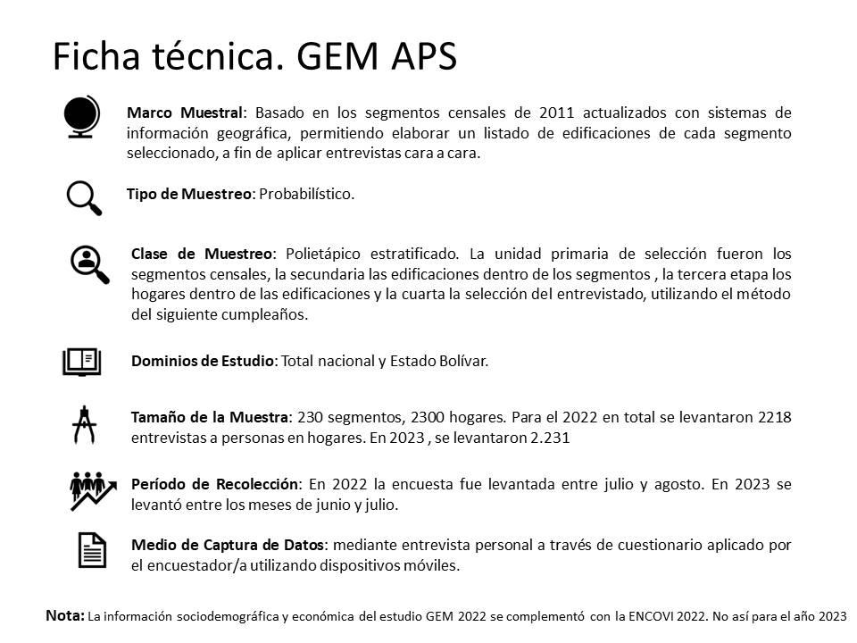

**DEFINICIONES BÁSICAS**

En el contexto del proyecto GEM, la actividad emprendedora se considera en general un proceso que implica cuatro fases posibles; potencial, naciente, nuevo y establecido. A través de la encuesta APS se detectan los emprendedores dentro de la población de 18 y 64 años de edad y se clasifica la fase en la que se encuentra el emprendimiento que ejecutan.

El **emprendedor potencial** incluye a aquellas personas que se encuentran en el desarrollo y conceptualización de una incipiente actividad emprendedora. En general, se identifica a través de aquellos entrevistados que declaran esperan iniciar un nuevo negocio, incluido cualquier tipo de trabajo por cuenta propia, dentro de los próximos tres años, bien sea de manera individual o con otras personas.

La segunda etapa se denomina **emprendedor naciente**, donde se ubican aquellas personas que han iniciado su actividad emprendedora. El negocio o actividad que desarrolla, además, no ha pagado sueldos, salarios o cualquier otro tipo de pagos a los propietarios por más de 3 meses. Esta etapa abarca desde el momento de concepción de la empresa hasta el momento de su nacimiento.

La tercera etapa es el **emprendedor nuevo**, la cual agrupa a aquellos que han estado en actividad emprendedora pagando salarios durante un lapso de 3 a 42 meses, es decir, que tiene y maneja un negocio en funcionamiento que ha pagado sueldos, salarios o cualquier otro tipo de pago a los propietarios por más de tres meses, pero menos de 42 meses. Esta fase constituye lo que podríamos denominar como la etapa de despegue de la empresa.

La **tasa de actividad emprendedora temprana (Total Early-Stage Entrepreneurial Activity, TEA)** mide el porcentaje de personas entre 18 y 64 años que desarrolla una actividad emprendedora en sus fases dos y tres, es decir, adultos en las etapas naciente y nueva. Esta tasa se utiliza para evaluar el nivel de actividad emprendedora en un país o región durante un periodo específico.

La cuarta y última fase corresponde a las **empresas establecidas**,la cual se refiere a aquellas personas que han operado una empresa durante más de 42 meses y están pagando salarios.

**Figura 1. El proceso emprendedor según el GEM**

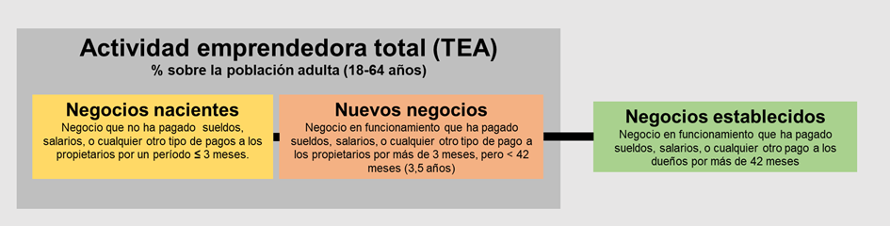

Fuente: Informe GEM global (2022-2023).

Además del análisis de la actividad emprendedora en los países, el GEM incluye dentro del estudio a aquellos que han salido de la actividad emprendedora por cierre o abandono de esta, indagando sobre sus causas.

## RESULTADOS

En el marco del GEM, la actividad emprendedora general está compuesta por emprendedores nacientes, propietarios o gerentes de nuevas empresas y por propietarios de empresas establecidas.

Los datos muestran que la tasa de actividad emprendedora como porcentaje de la población adulta (18 a 64 años de edad) aumentó 2 p. p. en 2022, con relación al año 2011, pasando del 17 % al 18,6 %. En términos del total de población no se registran mayores diferencias, es decir, de 2.9 millones de habitantes a 3 millones de habitantes[3]. Para 2023, la tasa actividad emprendedora se incrementó de forma significativa, al pasar de 18,6 % a 27,6 % (9 p. p.), lo que representa una población adulta de 4.7 millones (Figura 2).

**Figura 2. Venezuela. Actividad emprendedora total. 2011-2022 y 2023**

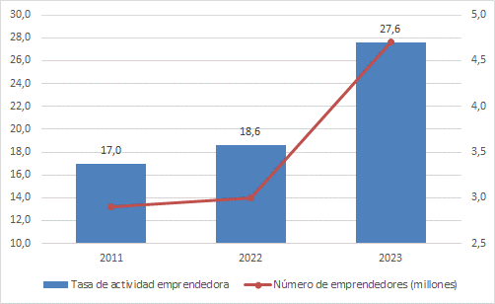

Fuente: Venezuela. Monitor Global de Emprendimiento GEM 2022-23 (IESA/UCAB).

En el caso venezolano los emprendedores en etapa naciente suelen ser los de mayor proporción, como ha sido la tradición para la economía nacional, siendo también esta la etapa de mayor mortalidad. En 2022 tenemos una caída porcentual significativa de los emprendedores en su etapa naciente en comparación con el resto de las etapas de 19 p. p. entre el año 2011 y el 2022, pasando del 77 % al 58 % del total de emprendedores en todas sus fases (Figura 3). Para el 2023, se observa un crecimiento en la participación de los emprendimientos nacientes de 2 p. p. (60 %) con relación a 2022.

Cuando comparamos los datos relacionados con los propietarios o gerentes de nuevas empresas (etapa temprana), vemos un incremento de 14 p. p. en 2022 con respecto a 2011, pasando de 14 % al 28 % del total de emprendedores en todas sus etapas. En 2023 cambia la tendencia cuando los emprendedores en esta fase se reducen en 2 p. p. Por su parte, los propietarios de empresas establecidas experimentaron un incremento del 5 p. p. entre 2011 y 2022, pasando de 9 % a 14 %. En 2023, el incremento fue de 2 p. p., alcanzando el 16 % del total.

**Figura 3. Venezuela. Actividad emprendedora según fases. 2011-2022 y 2023**

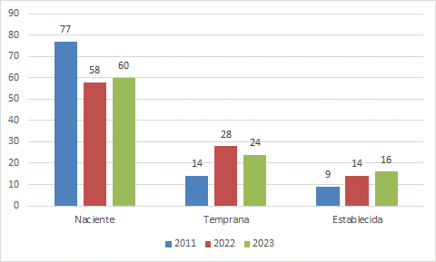

Fuente: Venezuela. Monitor Global de Emprendimiento GEM 2022-23 (IESA/UCAB).

Según los datos históricos de la actividad emprendedora temprana, en Venezuela puede observarse una caída sostenida de la misma desde el año 2003 hasta el año 2011, alcanzando un 2,9 % interanual en promedio, para luego mostrar una muy tímida recuperación de la tasa de actividad emprendedora temprana correspondiente al 0,5 % en 2022, luego de un periodo prolongado de 11 años sin estudio (Figura 4). En 2023, la TEA se incrementó sustancialmente en 6,8 p. p., alcanzando un 22,7 % del total de la población entre 18 y 64 años de edad.

**Figura 4. Venezuela. Evolución de la actividad emprendedora temprana (TEA)**

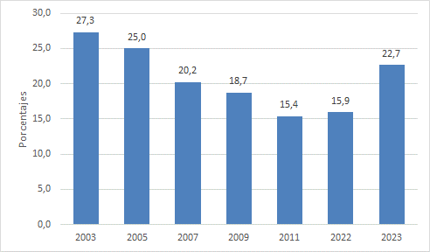

Fuente: Venezuela. Monitor Global de Emprendimiento GEM 2022-23 (IESA/UCAB).

La TEA para el 2022 estaba compuesta por un 68 % de *emprendedores nacientes* y un 32 % de *propietarios o gerentes de nuevas empresas*. Esta distribución se modifica en 2023, con un incremento de los emprendedores nacientes, pero sin llegar a los niveles del 2011 (Figura 5).

**Figura 5. Venezuela. Distribución de la TEA por subfase**

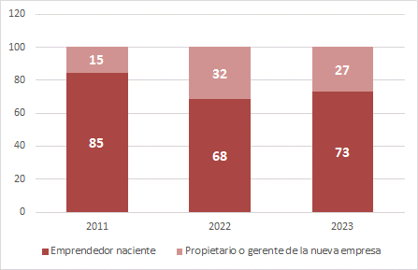

Fuente: Venezuela. Monitor Global de Emprendimiento GEM 2022-23 (IESA/UCAB)

### **CIERRE Y ABANDONO DE EMPRENDIMIENTOS**

La tasa de propiedad de negocios establecidos, es decir, el porcentaje de la población adulta que actualmente es propietario o gerente de un negocio establecido, fue de 4,5 % en 2023, superior al registrado en 2022 de 2,6 % y al 1,6 % observado en 2011. Es una tasa baja si se compara con la tasa total de actividad empresarial en su etapa inicial que alcanzó el 22,7 % en 2023 y el 15,9 % en 2022, lo cual denota que buena parte de las iniciativas emprendedora no superan los 3,5 años para convertirse en negocios estables y rentables.

En 2023, la tasa de salida de cierre o abandono de negocios fue 11,6 % (adultos de 18 a 64 años afirma haber salido de un negocio en los últimos 12 meses, ya sea vendiendo, cerrando o interrumpiendo una relación de propietario/administración con ese negocio). En 2022 fue de 5,3 % (menos de la mitad) y en 2011 alcanzó el 3,2 %.

En 2023, el 14,6 % abandonó un negocio en los últimos 12 meses y ese negocio ha continuado, mientras que el 85,4 % abandonó un negocio en los últimos 12 meses y ese negocio no ha continuado.

Las principales razones del abandono son: la no rentabilidad del negocio (31 %) y las dificultades para obtener financiamiento (19 %).

## SITUACIÓN DE LA ACTIVIDAD EMPRENDEDORA DE VENEZUELA EN EL CONTEXTO MUNDIAL

En la edición 2022 del estudio GEM participaron 51 economías, mientras que para el 2023 el total de participantes fue de 45. La Figura 6 muestra la intensidad de las iniciativas emprendedoras nacientes y nuevas de la población adulta en los países participantes en el estudio. En 2022, Venezuela ocupó la decimoquinta posición en la muestra completa. El país con el índice de actividad emprendedora temprana más elevado este año fue Guatemala, con casi 30 por ciento, y el que evidenció la menor actividad fue Polonia, cuya incidencia no llegó al 3 por ciento. Para 2023 Venezuela asciende a la novena posición en el conjunto países participantes, encabezados por Ecuador, Guatemala, Panamá, Chile y Uruguay mientras que Polonia nuevamente se ubica como el país con los menores niveles de actividad emprendedora[4].

En términos de comparación global, Venezuela muestra un mayor nivel de actividad emprendedora que el promedio de los países considerados en el estudio, el cual se ubicó en 14,29 y 12,94 para los años 2022 y 2023 respectivamente. En este sentido, Venezuela tradicionalmente ha destacado por mostrar índices de actividad emprendedora temprana elevados.

Al observar la distribución por países se tiene que el proceso emprendedor en las etapas iniciales parece concentrarse en mayor medida en Latinoamérica y el Caribe, cuyos países conjuntamente alcanzan una TEA promedio de 25,77 en 2023 y 23,05 para el 2022, siendo esta la región con mayor tasa de emprendimiento temprano. Por su parte, la región conformada por Europa y América del Norte muestra los menores niveles en 2023, posición que correspondió a Asia en el 2022. En ambos casos, con distancias considerables respecto a los niveles alcanzados por América Latina y el Caribe (Figura 6).

**Figura 6. Tasa de actividad emprendedora temprana (TEA) por regiones.**

**2022-2023 1/**

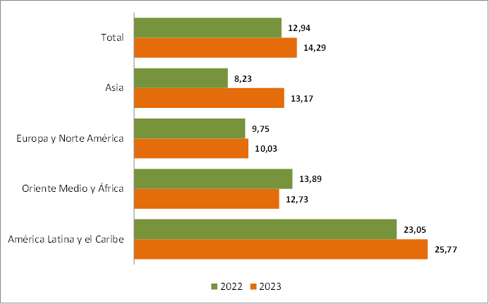

Nota: 1/ Las regiones mostradas son las utilizadas por GEM en su base de datos.

Fuente: GEM. Procesamiento directo de las bases de datos.

La intensidad del movimiento emprendedor en las etapas tempranas en América Latina puede encontrar un argumento válido en los contextos sociales, económicos y políticos que caracterizan la región y que hacen que el emprendimiento sea una de las opciones para generar ingresos ante la ausencia de oportunidades laborales, siendo de hecho la región que abarca la mayor proporción de emprendimientos tempranos por este motivo en ambos años, seguida de Oriente Medio y África (Figura 7). El contexto de emergencia humanitaria compleja que ha venido caracterizando la situación de Venezuela probablemente es una de las razones por las que el país muestra una cifra considerablemente superior en este aspecto, 91 % de los emprendedores tempranos en 2023 y 90 % en el 2022.

**Figura 7. Emprendimiento temprano por necesidad según regiones. 2022-2023 1/**

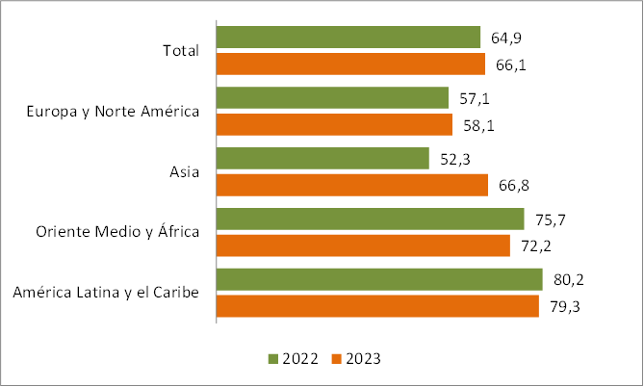

Nota: 1/ Porcentaje de población en emprendimientos tempranos con algún grado   
de acuerdo con la frase: «Para ganarse la vida porque el trabajo es escaso».

Fuente: GEM. Procesamiento directo de las bases de datos.

Tal y como se ha referido previamente, el GEM sugiere que existe una asociación negativa entre las tasas de TEA y el nivel de ingresos de los países. Por ello, países con peores desempeños económicos muestran mayor actividad emprendedora. Un panorama menos uniforme surge con las tasas de negocios establecidos, dado que es posible encontrar elevadas tasas de empresas establecidas en países con mejores y peores economías.

En 2023 Ecuador, Corea del Sur y Grecia son los países con mayor índice de emprendimientos establecidos, es decir, que han mantenido vivos sus negocios por más de 42 meses. En 2022 las primeras posiciones correspondieron a Corea del Sur, Togo y Grecia. Por su parte, México es el país con menor actividad empresarial establecida en ambos años, y en el 2023 destaca Colombia dado el descenso de su registro respecto al año 2022.

Venezuela se encuentra entre las economías con menor actividad empresarial establecida, lo que refuerza la hipótesis de las barreras para el mantenimiento de los emprendimientos en el tiempo. De hecho, en el 2022 ocupó la posición 47 de 49 países analizados, con una mejora relativa en 2023 para ubicarse en el puesto 36 de las 45 economías incorporadas en el estudio. Este indicador, que en el caso de Venezuela correspondió a 4,5 % y 2,6 % en los años 2023 y 2022 respectivamente, es inferior a la media general y especialmente la de Latinoamérica para ambos años (Tabla 1).

**Tabla 1. Emprendedores establecidos por región 2022-2023**

|  |  |  |
| --- | --- | --- |
| **Región** | **2023** | **2022** |
| Asia | 12,03 | 8,86 |
| Latinoamérica y el Caribe | 8,38 | 6,25 |
| Europa y Norteamérica | 7,48 | 6,99 |
| Oriente Medio y África | 6,81 | 6,64 |
| General | 7,96 | 7,00 |

Fuente: GEM. Procesamiento directo de las bases de datos.

Un análisis un poco más detallado de la situación de Venezuela muestra que la brecha entre la tasa de negocios nacientes y nuevos negocios se vuelve particularmente amplia cuando consideramos negocios establecidos. Este aspecto sugiere una elevada mortalidad en las etapas iniciales de los emprendimientos venezolanos, situación que se ha mantenido desde que se realizó el estudio por primera vez en el país en el año 2003.

## A MANERA DE CONCLUSIÓN

En suma, los indicadores presentados sobre el emprendimiento en Venezuela a través del Monitor Global de Emprendimiento (GEM) 2022-2023 revelan un panorama dinámico con implicaciones fundamentales para las políticas públicas, toda vez que la actividad emprendedora es un aspecto fundamental en un sistema económico sólido, al impulsar la creación de empleos, generar riqueza e innovación y dinamizar el mercado. De manera que, considerando la importancia de este sector, los hallazgos clave del estudio se resumen a continuación:

1. Un **incremento sustancial de la tasa de actividad emprendedora** en 2023, alcanzando un 22,7 %, superior a la media global y regional. Este aumento, impulsado principalmente por el emprendimiento naciente, ubica a Venezuela en la novena posición entre los países participantes en el GEM.
2. Pese al incremento de la TEA, se evidencia una **alta tasa de cierre y abandono de negocios**, lo que sugiere una elevada mortalidad en las etapas iniciales de los emprendimientos. La falta de rentabilidad y las dificultades para obtener financiamiento son las principales razones del abandono.
3. El emprendimiento en Venezuela está particularmente determinado por la **necesidad**, con un 91 % de los emprendedores tempranos iniciando sus negocios por la falta de oportunidades laborales. Este porcentaje es considerablemente superior al de otras regiones.
4. La **tasa de negocios establecidos en Venezuela es baja**, lo que indica que pocas iniciativas emprendedoras logran mantenerse en el tiempo y alcanzar la estabilidad.

Estos hallazgos tienen **implicaciones significativas para las políticas públicas** dirigidas a fomentar el emprendimiento en Venezuela. Se necesitan políticas que no solo impulsen la creación de nuevas empresas, sino que también apoyen su crecimiento y sostenibilidad a largo plazo. Es crucial facilitar el acceso al financiamiento, promover la capacitación empresarial, mejorar el entorno regulatorio y generar un clima económico favorable para la inversión.

Finalmente, los resultados del estudio sugieren **futuras líneas de investigación** que permitan profundizar en la comprensión del fenómeno emprendedor en Venezuela. Se requiere investigar las causas de la alta mortalidad de las empresas, analizar el impacto del emprendimiento por necesidad en el desarrollo económico y social, evaluar la efectividad de las políticas públicas de apoyo al emprendimiento y estudiar las características y motivaciones de los emprendedores venezolanos.

**REFERENCIAS BIBLIOGRÁFICAS**

Freitez, A. *et al*. (2023). *Informe GEM 2023: Emprendimiento en Venezuela. Desafíos, transformaciones y oportunidades*. Universidad Católica Andrés Bello (UCAB) e Instituto de Estudios Superiores de Administración (IESA).

Global Entrepreneurship Monitor (GEM) (2023). *Global Entrepreneurship Monitor 2022/2023 Global Report: Adapting to a “New Normal”*. GEM.

Global Entrepreneurship Monitor (GEM) (2023). *Global Entrepreneurship Monitor 2023/2024 Global Report: 25 Years and Growing*. GEM.

1. Elaborado por Luis Lauriño, Demetrio Marotta y María Gabriela Ponce, profesores investigadores del Instituto de Investigaciones Económicas y Sociales (IIES) de la Universidad Católica Andrés Bello (UCAB), Venezuela.
2. Para más información, consultar Freitez, A. *et al.* (2023). *Informe GEM 2023: Emprendimiento en Venezuela. Desafíos, transformaciones y oportunidades*. Universidad Católica Andrés Bello (UCAB) e Instituto de Estudios Superiores de Administración (IESA). <https://www.ucab.edu.ve/informacion-institucional/unidades-de-apoyo/centro-de-innovacion-y-emprendimiento/informe-gem-2022-2023/>
3. La poca diferencia en términos del volumen de población responde al hecho que Venezuela ha visto reducido su tamaño, fundamentalmente debido a la importante migración ocurrida a partir de 2015, pero también de la natalidad y la mortalidad. La revisión de las proyecciones de población del sistema de Naciones Unidas (CELADE y UN-DESA, 2019) muestran diferencias sustantivas respecto a las proyecciones de población publicadas por el INE (2014).
4. Información detallada del entorno global se puede consultar en Global Entrepreneurship Monitor (GEM) (2023). *Global Entrepreneurship Monitor 2022/2023 Global Report: Adapting to a “New Normal”*. GEM y Global Entrepreneurship Monitor (GEM) (2023). *Global Entrepreneurship Monitor 2023/2024 Global Report: 25 Years and Growing.* GEM.